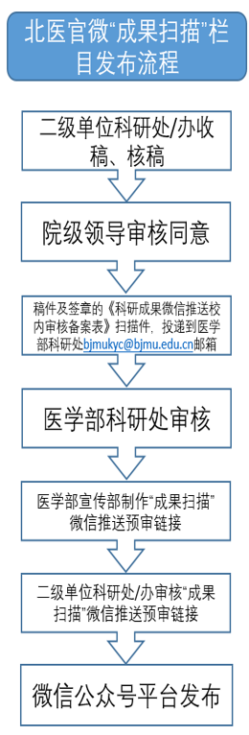

附件：
科研成果微信推送校内审核备案表
二级单位名称 |  | 经办人
经办人  手机号 |  | 经办人  邮箱
科研成果信息名称 | 1.  2.  3.
二级单位意见 | 承诺拟发布的科研成果信息不存在涉及国家秘密事宜，内容真实、完备，无知识产权及署名等纠纷。  主管院领导签字（盖章）：  年 月 日

